ФЕДЕРАЛЬНОЕ АГЕНТСТВО ЖЕЛЕЗНОДОРОЖНОГО ТРАНСПОРТА
Федеральное государственное бюджетное образовательное учреждение высшего образования
«Петербургский государственный университет путей сообщения
Императора Александра I»
(ФГБОУ ВО ПГУПС)

Кафедра «Строительство дорог транспортного комплекса»

ПРОГРАММА
производственной практики
«ПРОИЗВОДСТВЕННО-УПРАВЛЕНЧЕСКАЯ ПРАКТИКА»
(Б2.П.2)
для направления
08.03.01 «Строительство»
по профилю
«Автомобильные дороги и аэродромы»

Форма обучения – очная

Санкт-Петербург
2018
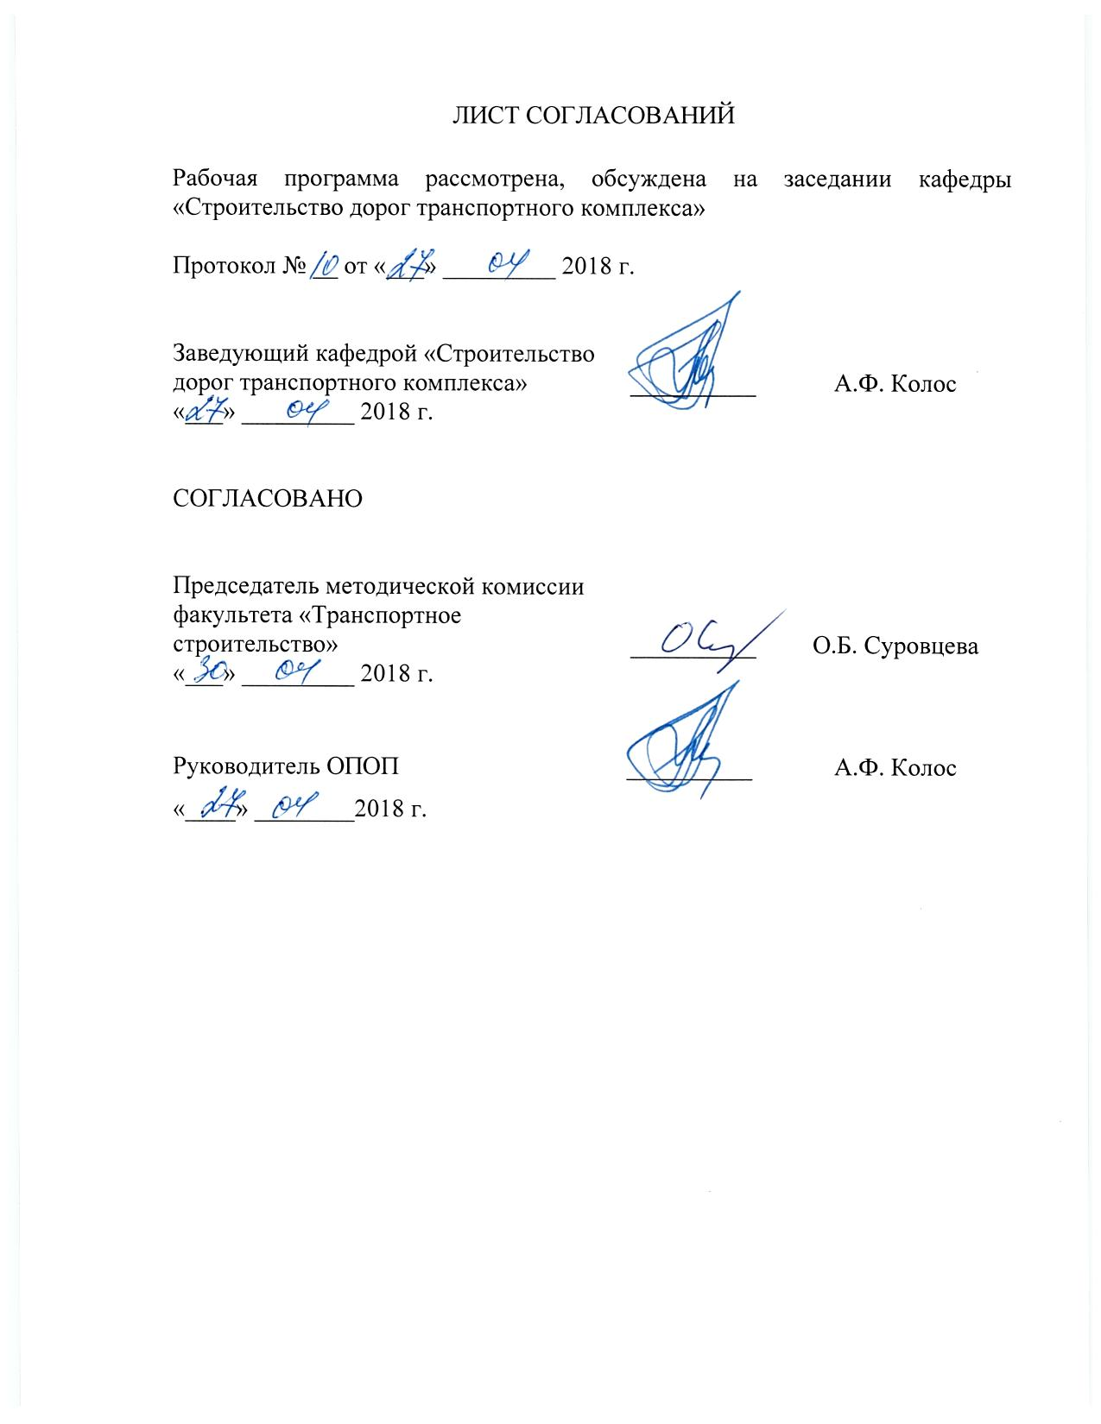 ЛИСТ СОГЛАСОВАНИЙ

Рабочая программа рассмотрена, обсуждена на заседании кафедры «Строительство дорог транспортного комплекса»

Протокол № __ от «___» _________ 2018 г.

Заведующий кафедрой «Строительство  дорог транспортного комплекса» | __________ | А.Ф. Колос
«___» _________ 2018 г.

СОГЛАСОВАНО

Председатель методической комиссии факультета «Транспортное строительство» | __________ | О.Б. Суровцева
«___» _________ 2018 г.
Руководитель ОПОП | __________ | А.Ф. Колос
«____» ________2018 г.

1. Вид практики, способы и формы ее проведения

Программа составлена в соответствии с ФГОС ВО, утвержденным «12» марта 2015 г., приказ № 201 по направлению 08.03.01 «Строительство», по производственной практике «Производственно-управленческая практика».
Вид практики – производственная практика.
Тип практики: практика по получению профессиональных умений и опыта профессиональной деятельности (в том числе технологическая практика).
Способ проведения практики – стационарная или выездная.
Практика проводится путем выделения в календарном учебном графике непрерывного периода учебного времени для проведения производственной практики.
Практика проводится на предприятиях (в организациях) и научно-исследовательских подразделениях автодорожной отрасли, транспортного строительства и других отраслей экономики, а также в структурных подразделениях университетского комплекса, соответствующих направлению подготовки.
Проведение «Производственно-управленческой практики» закреплено за профессорско-преподавательским составом кафедры «Строительство дорог транспортного комплекса».
Целью прохождения практики является формирование компетенций или их части, указанных в разделе 2 настоящей программы.
Задачами практики является получение профессиональных умений и опыта профессиональной деятельности, указанных в разделе 2 настоящей программы.

2. Перечень планируемых результатов обучения при прохождении практики, соотнесенных с планируемыми результатами освоения основной профессиональной образовательной программы

Планируемыми результатами прохождения практики является приобретение знаний, умений, навыков и/или опыта деятельности.
В результате прохождения практики обучающийся должен:
ЗНАТЬ:
- нормативную базу проектирования, строительства и эксплуатации автодорожного транспорта;
- состав разделов проектной документации на строительство линейных объектов;
- правила комплектования комплектов рабочих чертежей при разработке проектов строительства, реконструкции автомобильных дорог;
- виды документов, разрабатываемых в ходе выполнения строительно-монтажных работ;
- общую систему строительного надзора в строительстве, методы контроля качества строительства;
- принципы формирования сметной стоимости строительной продукции;
- законы и правила межличностного взаимодействия для успешной коммуникации и организации работы коллектива.
УМЕТЬ:
- определять объемы основных работ по строительству объектов автомобильных дорог;
- определять потребность в основных строительных машинах и механизмах;
- вести техническую документацию в ходе выполнения строительно-монтажных работ, в том числе составлять акты выполненных работ, акты на скрытые работы и т.д.;
- осуществлять технический и авторский надзор за строительством;
- разрабатывать исполнительную документацию по объектам капитального строительства;
- контролировать соответствие фактических объемов выполненных работ проекту;
- контролировать соответствие рабочей документации проекту, а также действующим стандартам, техническим условиям и другим действующим нормативным документам;
- определять, формулировать, выдавать задания исполнителям и контролировать их выполнение;
- находить оптимальные решения производственных задач и ситуаций.
ВЛАДЕТЬ:
- навыками работы с нормативной и методической документацией для проектирования и строительства объектов автодорожной инфраструктуры;
- навыками управления производством и производственными коллективами;
- навыками анализа сметной стоимости строительно-монтажных работ;
- методами определения объемов основных строительных работ;
- навыками рационального подбора состава машин и механизмов для производства строительно-монтажных работ;
- умением заполнять отчетную техническую документацию при производстве строительно-монтажных работ;
- навыками определения основных показателей качества строительной продукции;
- навыками определения соответствия строительной продукции действующим стандартам, техническим условиям и действующим нормативным документам.

ОПЫТ ДЕЯТЕЛЬНОСТИ:
- опыт производственно-технологической и производственно-управленческой деятельности;
- опыт монтажно-наладочной и сервисно-эксплуатационной деятельности;
- опыт предпринимательской деятельности.

Приобретенные знания, умения, навыки и/или опыт деятельности, характеризующие формирование компетенций, осваиваемых при прохождении данной практики, позволяют решать профессиональные задачи, приведенные в соответствующем перечне по видам профессиональной деятельности в п. 2.4 общей характеристики основной профессиональной образовательной программы (ОПОП).

Прохождение практики направлено на формирование следующих общепрофессиональных компетенций (ОПК):
- умение использовать нормативные правовые документы в профессиональной деятельности (ОПК-8).
Освоение ОПОП направлено на формирование следующих профессиональных компетенций (ПК), соответствующих видам профессиональной деятельности, на которые ориентирована программа бакалавриата:
производственно-технологическая и производственно-управленческая деятельность:
- знание требований охраны труда, безопасности жизнедеятельности и защиты окружающей среды при выполнении строительно-монтажных, ремонтных работ и работ по реконструкции строительных объектов (ПК-5);
- способностью проводить анализ технической и экономической эффективности работы производственного подразделения и разрабатывать меры по ее повышению (ПК-7);
- способностью вести подготовку документации по менеджменту качества и типовым методам контроля качества технологических процессов на производственных участках, организацию рабочих мест, способность осуществлять техническое оснащение, размещение и обслуживание технологического оборудования, осуществлять контроль соблюдения технологической дисциплины, требований охраны труда и экологической безопасности (ПК-9);
- знанием организационно-правовых основ управленческой и предпринимательской деятельности в сфере строительства и жилищно-коммунального хозяйства, основ планирования работы персонала и фондов оплаты труда (ПК-10);
- владением методами осуществления инновационных идей, организации производства и эффективного руководства работой людей, подготовки документации для создания системы менеджмента качества производственного подразделения (ПК-11);
- способностью разрабатывать оперативные планы работы первичных производственных подразделений, вести анализ затрат и результатов производственной деятельности, составление технической документации, а также установленной отчетности по утвержденным формам (ПК-12);
монтажно-наладочная и сервисно-эксплуатационная деятельность:
- способностью организовать профилактические осмотры, ремонт, приемку и освоение вводимого оборудования, составлять заявки на оборудование и запасные части, готовить техническую документацию и инструкции по эксплуатации и ремонту оборудования, инженерных систем (ПК-19);
- способностью осуществлять организацию и планирование технической эксплуатации зданий и сооружений, объектов жилищно-коммунального хозяйства с целью обеспечения надежности, экономичности и безопасности их функционирования (ПК-20);
предпринимательская деятельность:
- знанием основ ценообразования и сметного нормирования в строительстве и жилищно-коммунальном хозяйстве, способность разрабатывать меры по повышению технической и экономической эффективности работы строительных организаций и организаций жилищно-коммунального хозяйства (ПК-21).
Область профессиональной деятельности обучающихся, прошедших данную практику, приведена в п. 2.1 общей характеристики ОПОП.
Объекты профессиональной деятельности обучающихся, прошедших данную практику, приведены в п. 2.2 общей характеристики ОПОП.

3. Место практики в структуре основной профессиональной образовательной программы

Практика «Производственно-управленческая практика» (Б2.П.2) относится к Блоку 2 «Практики» и является обязательной.

4. Объем практики и ее продолжительность

Практика проводится в летний период.
Для очной формы обучения:

Вид учебной работы | Всего часов | Семестр
 |  | 6
Форма контроля знаний | Э | Э
Общая трудоемкость: час / з.е. | 216 / 6 | 216 / 6
Продолжительность практики: неделя | 4 | 4

5. Содержание практики

Первая неделя: прибытие на предприятие. Изучение организационной структуры управления предприятием, характера и содержания работы подразделения, принявшего обучающегося на практику.
Вторая - четвертая недели: работа в подразделении – участие в принятии организационных решений, управлении производством (решение задач охраны труда, повышения технической и экономической эффективности работы подразделения, менеджмента качества, планирования деятельности, разработки и контроля хода технологических процессов, проверки и наладки оборудования и т.д.). Выполнение индивидуального задания, выданного руководителем практики от Университета. Написание и оформление отчета по практике.

6. Формы отчетности

По итогам практики обучающимся составляется отчет с учетом индивидуального задания, выданного руководителем практики от Университета.
Структура отчета по практике представлена в фонде оценочных средств.
После прибытия на предприятие и оформления направления на практику в отделе кадров (отделе управления персоналом), обучающийся направляет в электронном виде отсканированное направление на практику с отметкой о прибытии в адрес руководителя по практике кафедры, ответственной за организацию практики. После завершения практики, предприятие ставит отметку об убытии с практики в направлении на практику.
Направление на практику с отметками предприятия о прибытии и убытии обучающегося на практику, сдается на кафедру, ответственную за организацию практики.
Отчетными документами о прохождении производственно-управленческой практики являются:

7. Фонд оценочных средств для проведения промежуточной аттестации обучающихся по практике

Фонд оценочных средств по практике является неотъемлемой частью программы практики и представлен отдельным документом, рассмотренным на заседании кафедры и утвержденным заведующим кафедрой.

8. Перечень основной и дополнительной учебной литературы, нормативно-правовой документации и других изданий, необходимых для проведения практики

8.1 Перечень основной учебной литературы, необходимой для прохождения практики
- Изыскания и проектирование автомобильных дорог [Текст]: учебник: в 2 кн. / Г. А. Федотов, П. И. Поспелов. - Москва : Академия, 2015. - Кн. 1: для студентов вузов, обучающихся по специальности "Автомобильные дороги и аэродромы" направления подготовки "Транспортное строительство" и направлению подготовки бакалавров "Строительство" (профиль подготовки "Автомобильные дороги". - 489 с.
- Изыскания и проектирование автомобильных дорог [Текст]: учебник: в 2 кн. / Г. А. Федотов, П. И. Поспелов. - Москва: Академия, 2015. - (Высшее образование) (Бакалавриат). - ISBN 978-5-4468-1032-1. Кн. 2: для студентов вузов, обучающихся по специальности "Автомобильные дороги и аэродромы" направления подготовки "Транспортное строительство" и направлению подготовки бакалавров "Строительство" (профиль подготовки "Автомобильные дороги". - 415 с.

8.2 Перечень дополнительной учебной литературы, необходимой для прохождения практики
- Бабков В.Ф. Проектирование автомобильных дорог [Текст]: Учебник для вузов по спец. "Автомобильные дороги" и "Мосты и тоннели": В 2/кн. Ч.2 / В. Ф. Бабков, О. В. Андреев, М. С. Замахаев; ред. В. Ф. Бабков. - 3-е изд., перераб. и доп. - М. : Транспорт, 1970. - 315 с : ил.
8.3 Перечень нормативно-правовой документации, необходимой для прохождения практики
- Транспортная стратегия Российской Федерации на период до 2030 года [Текст] : материалы Слушаний Комиссии по экономическому развитию и предпринимательству и Рабочей группы по структурной модернизации экономики и национальным инфраструктурным проектам, 4 февраля 2013 г. / Обществ. палата Рос. Федерации ; [под ред. В. Л. Белозерова]. - Москва : Общественная палата РФ, 2013. - 159 с.
- СП 34.13330.2012Автомобильные дороги. Актуализированная редакция СНиП 2.05.02-85*.
- ГОСТ 33149-2014 Дороги автомобильные общего пользования. Правила проектирования автомобильных дорог в сложных условиях.

8.4 Другие издания, необходимые для прохождения практики
- Бабков В.Ф. Проектирование автомобильных дорог [Текст]: Учебник для вузов по спец. "Автомобильные дороги" и "Мосты и тоннели": В 2/кн. Ч.1 / В.Ф. Бабков, О. В. Андреев, М.С. Замахаев; ред. В.Ф. Бабков. - 3-е изд., перераб. и доп. - М.: Транспорт, 1970. - 400 с : ил.
- Рыжиков, Ю. И. Решение научно-технических задач на персональном компьютере [Текст] : для студентов и инженеров / Ю. И. Рыжиков. - СПб. : КОРОНА принт, 2000. - 271 с. : ил.
- Статистическая обработка инженерно-геологической информации на ЭВМ [Текст] : метод. указания / ПГУПС, каф. "Основания и фундаменты" ; разраб. А.К.Черников. - СПб. : [б. и.], 1995. - 60 с., [3] с. : ил.
- Применение методов оптимального программирования в строительстве // Методические указания под ред. Серебрякова Д.В. – СПб, 2001, ПГУПС-ЛИИЖТ, 54 с.
- Оценка сравнительной экономической эффективности конструктивных решений мостов: Метод. указания к курсовому и дипломному проектированию для студ. спец. «Мосты» // Прокудин И.В., Варжников А.Г., Кейзик Л.М.; - СПб.: ПГУПС, 2005. – 17 с.

9. Перечень ресурсов информационно-телекоммуникационной сети «Интернет», необходимых для прохождения практики

- Личный кабинет обучающегося и электронная информационно-образовательная среда. [Электронный ресурс]. – Режим доступа: http://sdo.pgups.ru/ (для доступа к полнотекстовым документам требуется авторизация).
- Электронный фонд правовой и нормативно-технической документации – Режим доступа: http://docs.cntd.ru/, свободный.
- Электронно-библиотечная система ЛАНЬ [Электронный ресурс]. Режим доступа: https://e.lanbook.com – Загл. с экрана.
- Электронная библиотека онлайн «Единое окно к образовательным ресурсам» [Электронный ресурс]. Режим доступа: http://window.edu.ru, свободный. – Загл с экрана.
- Электронная библиотечная система ibooks.ru [Электронный ресурс]. Режим доступа: http://ibooks.ru/ - Загл с экрана.
Дополнительный перечень ресурсов информационно-телекоммуникационной сети «Интернет», необходимых для проведения «Производственно-управленческой практики», определяется руководителем практики.
10. Перечень информационных технологий, используемых при проведении практики, включая перечень программного обеспечения и информационных справочных систем
Системой информационного обеспечения практики предусматриваются использование единой автоматизированной информационной системы управления Университета (ЕАИСУ) для учета прохождения практики обучающимися.
Перечень информационных технологий, используемых при проведении практики:
- технические средства (персональные компьютеры, интерактивная доска/проектор);
- перечень электронных ресурсов:
- Электронно-библиотечная система ЛАНЬ [Электронный ресурс]. Режим доступа: https://e.lanbook.com/books — Загл. с экрана.;
- Федеральное агентство по техническому регулированию и метрологии (РОССТАНДАРТ). Официальный сайт [Электронный ресурс]. Режим 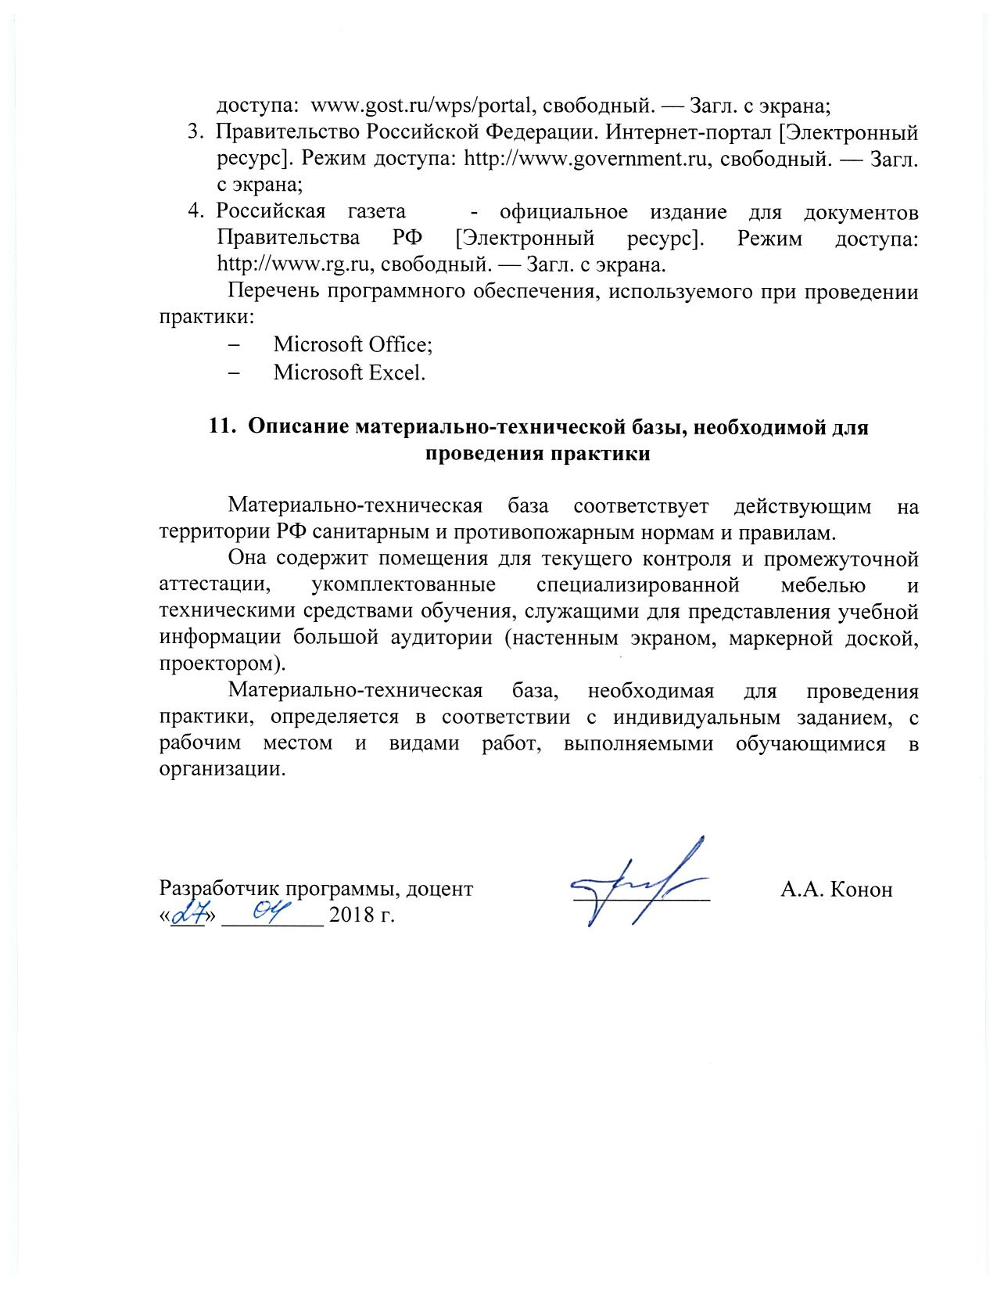доступа: www.gost.ru/wps/portal, свободный. — Загл. с экрана;
- Правительство Российской Федерации. Интернет-портал [Электронный ресурс]. Режим доступа: http://www.government.ru, свободный. — Загл. с экрана;
- Российская газета - официальное издание для документов Правительства РФ [Электронный ресурс]. Режим доступа: http://www.rg.ru, свободный. — Загл. с экрана.
Перечень программного обеспечения, используемого при проведении практики:
- Microsoft Office;
- Microsoft Excel.

11. Описание материально-технической базы, необходимой для проведения практики

Материально-техническая база соответствует действующим на территории РФ санитарным и противопожарным нормам и правилам.
Она содержит помещения для текущего контроля и промежуточной аттестации, укомплектованные специализированной мебелью и техническими средствами обучения, служащими для представления учебной информации большой аудитории (настенным экраном, маркерной доской, проектором).
Материально-техническая база, необходимая для проведения практики, определяется в соответствии с индивидуальным заданием, с рабочим местом и видами работ, выполняемыми обучающимися в организации.

Разработчик программы, доцент | ____________ | А.А. Конон
«___» _________ 2018 г.

